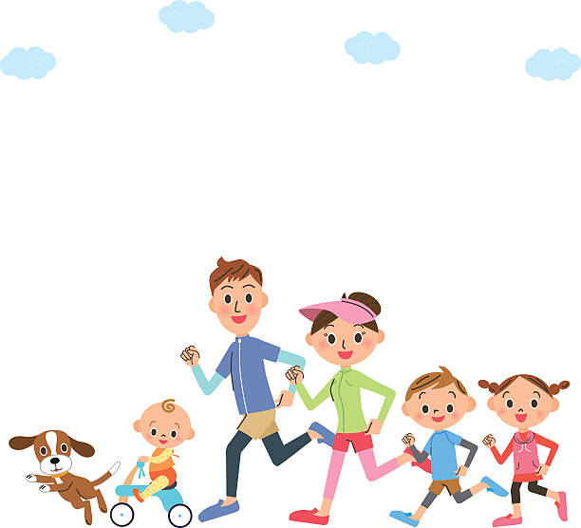
Консультация для родителей
«Зарядка – это здоровье!»
Утренняя гимнастика ценна тем, что обеспечивает организованное начало дня, дает возможность переключить внимание на совместные формы деятельности.
В семье ребёнку надо создавать такие условия, которые бы способствовали эмоциональной настроенности на обязательное выполнение утренней гимнастики.
Музыка повышает внимание детей и работоспособность. Положительные эмоции, возникающие во время упражнений под музыку, усиливают их физиологический эффект. Поэтому желательно проводить утреннюю гимнастику под музыку.
Примером для детей должны быть их родители. Их участие в гимнастике необходимо для малышей, так как самостоятельно дошкольники не могут правильно дозировать гимнастические упражнения.
Для детей необходимо подбирать такие упражнения, которые оказывают всестороннее воздействие на организм. При этом следует учитывать, что упражнения должны быть простыми и доступными, соответствовать возрасту, не вызывать большой затраты нервной и мышечной энергии. Важно, чтобы упражнения были разнообразными по видам движений и воздействовали на разные группы крупных мышц (плечевого пояса; спины, живота, ног).
Комплексы утренней гимнастики необходимо менять через две недели, однако этот срок может колебаться в зависимости от их усвоения и интереса детей. Если ребенок выполняет упражнение четко и интерес к нему уменьшается, его заменяют более сложным.
Если ребенок перенес респираторное инфекционное заболевание, ему временно могут быть противопоказаны физические упражнения. В этом случае необходимо проконсультироваться у врача в отношении возможности выполнения ребенком утренней гимнастики.
Самая главная задача родителей – добиться того, чтобы физические упражнения не превращались для ребёнка в рутинную работу, а проходили в виде интересной, увлекательной игры.

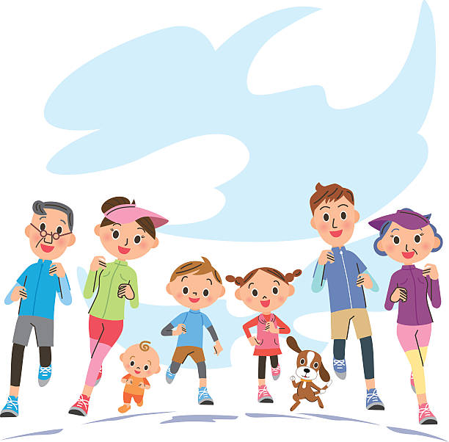
Комплекс утренней гимнастики для старшей группы
«Здоровье в порядке – спасибо зарядке!»

1. Ходьба за направляющим в колонне по одному, ходьба на носках, ходьба на пяточках. Бег змейкой. Ходьба обычная. Построение в три колонны.

2. ОРУ без предмета.
«Ловкая белка» И.п.: основная стойка. 1- наклонить голову вправо, руки на пояс. 2и.п., 3- наклонить голову влево, руки на пояс, 4- и.п. Д- 6 раз.
«Быстрый волк» И.п.: основная стойка. 1- руки через стороны вверх, хлопок над головой с одновременным подниманием на носки. Д-7 раз.
«Шустрый заяц» И.п.: стоя, ноги на ш.п, руки вверх. 1- наклон вперед, коснуться руками пяток с внутренней стороны. 2- и.п. Д- 7 раз.
«Неуклюжий медведь» И.п.: стоя, ноги слегка расставлены, руки опущены. 1- присесть, коснуться пальцами рук пола. 2- и.п. Д- 7 раз.
«Мы рады зверям» И.п.: стоя, руки на поясе. Прыжки на двух ногах вперед-назад. Д-10 прыжков по 3 раза в чередовании с ходьбой.

3. Перестроение в колонну по одному. Бег за направляющим. Ходьба. Упражнение на восстановление дыхания.

